Защитим будущее,
извлекая уроки из прошлого

УРОКИ, ИЗВЛЕЧЕННЫЕ ИЗ АВАРИИ
Дата и время происшествия: | 09.06.2017 в 12:15 | Мероприятия по локализации и устранению причин аварии:  - Провести экспертизу промышленной безопасности оборудованию подвергшемуся аварийному воздействию.  - Провести внеплановое УТЗ по отработке действий в соответствии с ПЛА на тему: «Разрыв газопровода с последующим возгоранием».  Извлеченные уроки:  Необходимо увеличить объемы диагностирования, реконструкции и капитального ремонта газопроводов  .  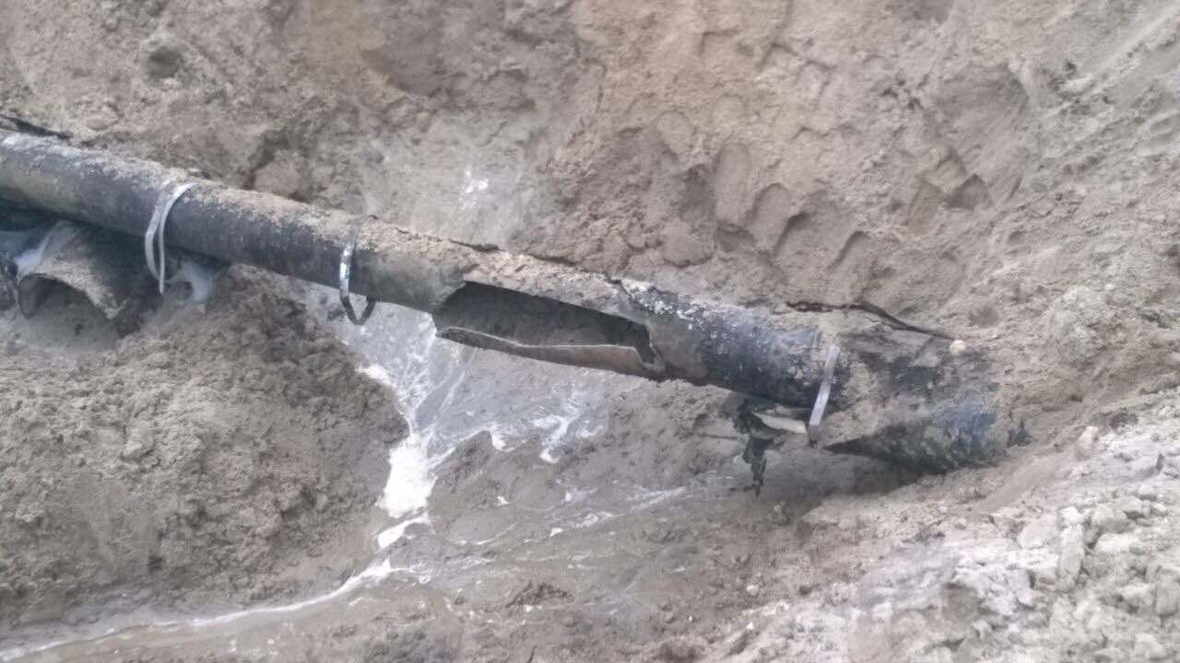
Наименование организации: | ТПП "Когалымнефтегаз" ООО "Лукойл - Западная Сибирь"
Ведомственная принадлежность: | ООО "Лукойл - Западная Сибирь"
Место аварии: | Площадка компрессорной станции (промысловой) Северо-Губкинского месторождения, ТПП "Когалымнефтегаз"
Вид аварии: | Повреждение, разрушение технических устройств
Краткое описание аварии:
На участке технологического газопровода диаметром 159 мм, в эксплуатации с 2009 г. ТПП «Когалымнефтегаз» расположенного на территории газоизмерительной станции произошла разгерметизация с последующим возгоранием, пострадавших нет.

Последствия аварии:
(в т.ч. наличие пострадавших, ущерб)
Экономический ущерб от аварии составил 237 917 руб.

Технические причины аварии:
Концентрация напряжений в первой четверти сечения трубы с последующим ее разрушением.

Организационные причины аварии:
Не своевременное проведение технического диагностирования технологического газопровода.

